TEORÍA DE PROBABILIDADES – SECCIÓN 40 – 2026-1
Laboratorio 8: Simulación del Álbum de Estampas
Etapas 3 y 4: Presupuesto, Costo e Intercambio

Nombres: Denil José Parada Cabrera | Carné: 24761 | Saul Esteban Catillo Arenas | Carné: 24915
Fecha: 25 de mayo del 2026

Etapa 3: Incorporación del Presupuesto y Costo
Se simula la compra secuencial de sobres con los siguientes parámetros:
- N = 100 estampas distintas, S = 7 estampas por sobre
- Precio por sobre: Q 9.50
- Presupuesto total: Q 1,000.00
- Simulaciones: R = 10,000 | Semilla: 2026

Resultados de la Simulación
Métrica | Valor
Probabilidad de completar el álbum | 94.36%
Número esperado de sobres comprados | 73.56 sobres
Estampas distintas promedio (no exitosos) | 98.97 estampas
Casos exitosos / total | 9,436 / 10,000
Casos no exitosos / total | 564 / 10,000

Visualización
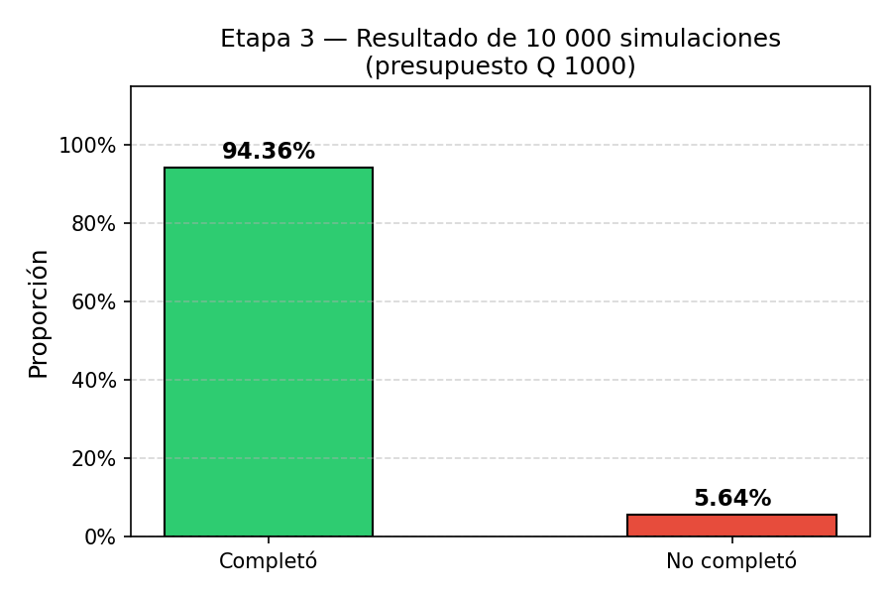
Figura 1. Proporción de simulaciones: éxito vs fracaso con presupuesto Q 1,000.

Preguntas de Análisis — Etapa 3

Pregunta 1: Máximo de sobres con Q 1,000
Cálculo | Valor
Máximo de sobres: ⌊1000 / 9.50⌋ | 105 sobres
Gasto total con 105 sobres | Q 997.50
Estampas sin repetidas: 105 × 7 | 735 estampas
Mínimo teórico: ⌈100/7⌉ | 15 sobres
Promedio simulado de sobres | 73.56 sobres

Con 105 sobres se cubren 735 slots, muy por encima de N=100, por lo que sí es suficiente en teoría (ignorando repetidas). En la práctica las repeticiones hacen que se necesiten ~73.56 sobres en promedio, muy por debajo del límite de 105, lo que explica la alta probabilidad de éxito (94.36%).

Pregunta 2: Caja de 104 sobres vs. sobres sueltos
Estrategia | Costo | Sobres | P(completar)
Sobres sueltos (Q 1,000) | Q 997.50 | 105 | 94.36%
Caja de 104 sobres | Q 975.00 | 104 | 93.89%
Mixta: caja + 2 sueltos | Q 994.00 | 106 | 94.54%

La caja (93.89%) tiene una probabilidad ligeramente menor a los sobres sueltos (94.36%), diferencia marginal de ~0.47 puntos porcentuales. La caja deja Q 25.00 sobrantes, suficientes para 2 sobres adicionales (Q 19.00), resultando en la estrategia mixta con la mayor probabilidad (94.54%).

Pregunta 3: Estrategia mixta óptima
Al comprar la caja de 104 sobres (Q 975), quedan Q 25.00 libres. Con este remanente se compran 2 sobres sueltos adicionales (Q 19.00), dejando Q 6.00 sin usar. La estrategia mixta (caja + 2 sueltos = 106 sobres, Q 994.00) logra la mayor probabilidad (94.54%), superando ambas opciones individuales. El presupuesto no gastado se reduce de Q 25.00 (solo caja) a Q 6.00 (estrategia mixta).

Etapa 4: Efecto del Intercambio de Repetidas
Se introduce un mecanismo donde cada K estampas repetidas pueden canjearse por 1 estampa nueva (que falte en la colección). Se estudia el impacto de K sobre el número esperado de sobres y la probabilidad de éxito.
- N = 100, S = 7, R = 10,000 por configuración | Semilla: 2026
- Valores de K: 1, 2, 5, 10

Parte A: Sobres necesarios para completar el álbum
Configuración | Media (sobres) | Desv. Est. | Reducción % | Ahorro (Q)
Sin intercambio | 72.30 | 17.31 | — | —
K = 10 | 35.15 | 2.46 | 51.4% | Q 352.43
K = 5 | 28.11 | 1.43 | 61.1% | Q 421.98
K = 2 | 19.86 | 0.54 | 72.5% | Q 499.14
K = 1 | 15.00 | 0.00 | 79.3% | Q 545.35

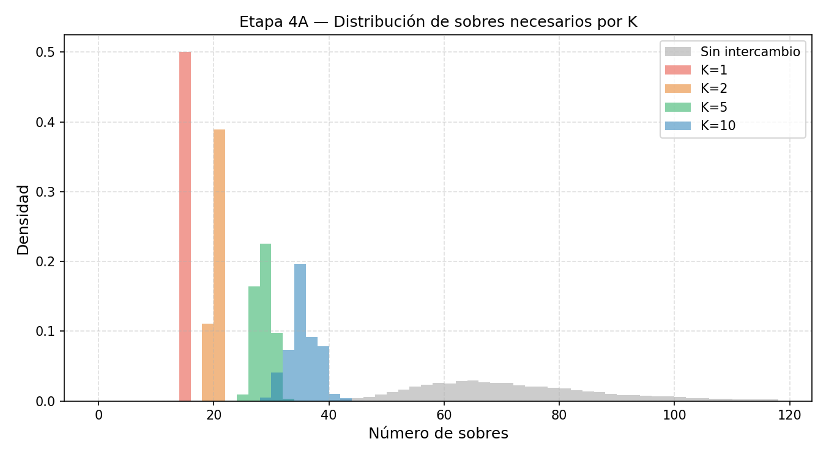
Figura 2. Histogramas superpuestos del número de sobres según K (N=100, S=7, R=10,000).

Parte B: Probabilidad de éxito vs. Número de Sobres (M)
M | Sin intercambio | K = 1 | K = 2 | K = 5 | K = 10
20 | 0.0000 | 1.0000 | 0.9140 | 0.0000 | 0.0000
25 | 0.0000 | 1.0000 | 1.0000 | 0.0200 | 0.0000
30 | 0.0000 | 1.0000 | 1.0000 | 0.9510 | 0.0310
35 | 0.0000 | 1.0000 | 1.0000 | 1.0000 | 0.6200
40 | 0.0030 | 1.0000 | 1.0000 | 1.0000 | 0.9930
45 | 0.0140 | 1.0000 | 1.0000 | 1.0000 | 1.0000
50 | 0.0580 | 1.0000 | 1.0000 | 1.0000 | 1.0000
55 | 0.1430 | 1.0000 | 1.0000 | 1.0000 | 1.0000
60 | 0.2630 | 1.0000 | 1.0000 | 1.0000 | 1.0000
65 | 0.4010 | 1.0000 | 1.0000 | 1.0000 | 1.0000
70 | 0.5340 | 1.0000 | 1.0000 | 1.0000 | 1.0000

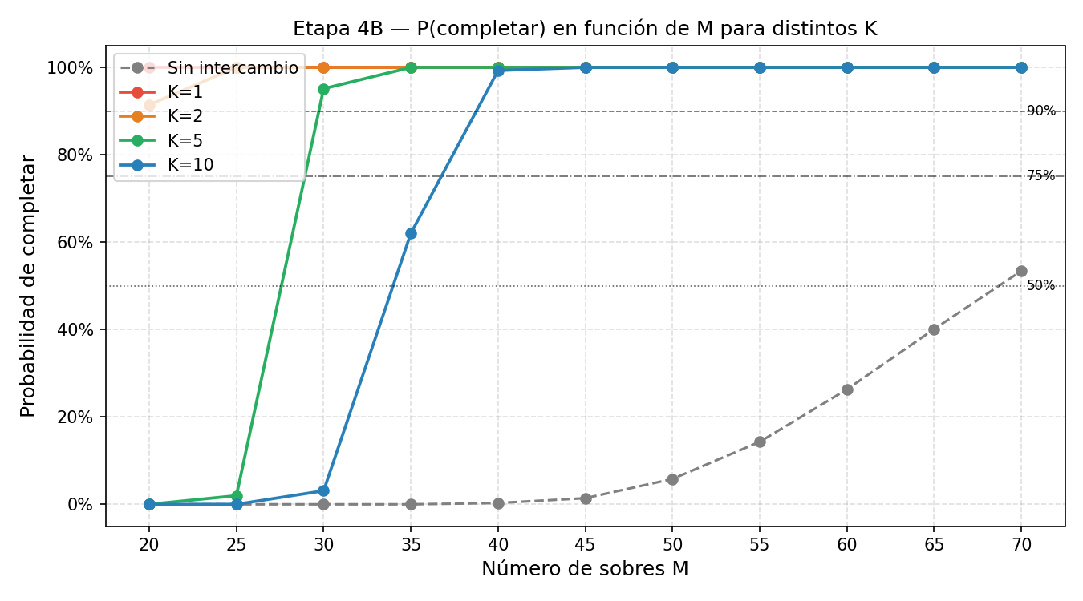
Figura 3. Probabilidad de éxito vs. M sobres comprados, por valor de K.

Sobres necesarios para alcanzar umbrales de probabilidad
Configuración | P ≥ 50% | P ≥ 75% | P ≥ 90%
Sin intercambio | > 70 | > 70 | > 70
K = 10 | 35 | 40 | 40
K = 5 | 30 | 30 | 30
K = 2 | 20 | 25 | 25
K = 1 | 20 | 20 | 20

Preguntas de Análisis — Etapa 4

Pregunta 1: Efecto de la disminución de K
A medida que K disminuye (intercambio más favorable), el número esperado de sobres se reduce drásticamente y la probabilidad de éxito aumenta de forma muy pronunciada. La relación no es lineal: las mayores ganancias ocurren al pasar de "sin intercambio" a K=10 y de K=5 a K=2. La mejora marginal entre K=2 y K=1 es menor, evidenciando rendimientos decrecientes. Con K=1 la colección se completa prácticamente de forma determinística con solo 15 sobres (desviación estándar = 0).

Pregunta 2: Ahorro para K = 2
Métrica | Valor
Media sin intercambio | 72.30 sobres
Media con K = 2 | 19.86 sobres
Ahorro promedio | 52.44 sobres
Ahorro económico (× Q 9.50) | Q 498.18

Pregunta 3: Impacto en M = 45 al variar K
Configuración | P(completar | M = 45)
Sin intercambio | 1.40%
K = 10 | 100.00%
K = 5 | 100.00%
K = 1 | 100.00%

Para M = 45, todas las configuraciones K ≤ 10 ya saturan al 100% de probabilidad. La diferencia significativa se observa en M más bajos (M = 25–35), donde K=10 aún registra probabilidades bajas o moderadas. El aumento al pasar de K=10 a K=5 y de K=5 a K=1 en M=45 es de 0 pp porque todos están en el techo.

Pregunta 4: Punto de rendimiento decreciente en K
Los datos muestran que el beneficio marginal de reducir K decrece rápidamente a partir de K=2. Entre K=5 y K=2 hay una mejora sustancial (28.11→19.86 sobres), pero entre K=2 y K=1 la reducción es menor (19.86→15.00 sobres). Con K pequeño, los canjes son tan frecuentes que la colección se completa casi instantáneamente una vez superado el umbral de repetidas, convirtiendo el proceso en prácticamente determinístico. El punto de rendimientos decrecientes importantes se ubica aproximadamente entre K=2 y K=5.

Pregunta 5: Costo efectivo por estampa nueva mediante canje
K | Costo efectivo por estampa (canje) | Evaluación
K = 1 | Q 1.3571 | Más rentable
K = 2 | Q 2.7143 | Muy buena
K = 5 | Q 6.7857 | Moderada
K = 10 | Q 13.5714 | Menos eficiente

El costo por estampa de sobre es Q 9.50 / 7 ≈ Q 1.357. Mediante canje, el costo efectivo por estampa nueva es K × Q 1.357. A menor K, menor costo incremental y mayor aprovechamiento. K=1 es la tasa más rentable: cada repetida se convierte directamente en una estampa nueva, minimizando el número total de sobres y el gasto total.

